Dati progetto
Nome progetto
Numero progetto
Autore
Descrizione
Data | 26/02/2019
Codice di progetto | EN

Materiale
Acciaio | S 275, S 355
Calcestruzzo | C25/30

Elemento di progetto CON7
Progetto
Nome | CON7
Descrizione
Analisi | Sforzo, deformazione/ carico semplificato
Travi e pilastri
Nome | Sezione | β – Direzione  [°] | γ - Pendenza  [°] | α - Rotazione  [°] | Offset ex  [mm] | Offset ey  [mm] | Offset ez  [mm] | Forze in
COL | 1 - SHS150/150/5.0 | 0,0 | -90,0 | 0,0 | 0 | 0 | 0 | Nodo
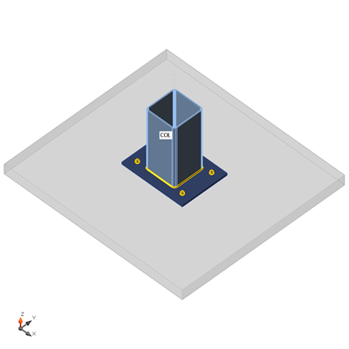
Sezioni
Nome | Materiale
1 - SHS150/150/5.0 | S 275
Ancoraggi
Nome | Assieme di bulloni | Diametro  [mm] | fu  [MPa] | Superficie lorda  [mm²]
M8 8.8 | M8 8.8 | 8 | 800,0 | 113
Effetti del carico (equilibrio non richiesto)
Nome | Elemento | N  [kN] | Vy  [kN] | Vz  [kN] | Mx  [kNm] | My  [kNm] | Mz  [kNm]
LE2 | COL | 1,6 | 0,3 | 2,4 | 0,0 | 0,0 | 0,0
LE3 | COL | -8,0 | -0,9 | -3,2 | 0,0 | 0,0 | 0,0
LE4 | COL | 1,7 | 0,4 | 2,2 | 0,0 | 0,0 | 0,0
LE5 | COL | 1,3 | 1,6 | 0,0 | 0,0 | 0,0 | 0,0
LE6 | COL | -7,7 | -2,2 | -0,8 | 0,0 | 0,0 | 0,0
LE7 | COL | 2,4 | -0,4 | 1,9 | 0,0 | 0,0 | 0,0
LE8 | COL | 0,6 | 0,6 | 2,0 | 0,0 | 0,0 | 0,0
LE9 | COL | -5,0 | -0,4 | -2,7 | 0,0 | 0,0 | 0,0
LE10 | COL | 1,9 | -1,9 | -0,3 | 0,0 | 0,0 | 0,0
LE11 | COL | -6,3 | 2,0 | -0,4 | 0,0 | 0,0 | 0,0
Blocco di fondazione
Elemento | Valore | Unità
CB 1
Dimensioni | 830 x 910 | mm
Altezza | 50 | mm
Ancoraggio | M8 8.8
Lunghezza di ancoraggio | 45 | mm
Trasferimento dello sforzo di taglio | Ancoraggi
Verifica
Riassunto
Nome | Valore | Stato
Analisi | 100,0% | OK
Piastre | 0,0 < 5% | OK
Ancoraggi | 3,3 < 100% | OK
Saldature | 5,2 < 100% | OK
Basamento in calcestruzzo | 1,8 < 100% | OK
Stabilità | Non calcolato
Piastre
Nome | Spessore  [mm] | Carichi | σ_{Ed}  [MPa] | ε_{Pl}  [%] | Stato
COL | 5,0 | LE3 | 18,0 | 0,0 | OK
BP1 | 10,0 | LE7 | 13,2 | 0,0 | OK
Dati Progetto
Materiale | fy  [MPa] | ε_{lim}  [1e-4]
S 275 | 275,0 | 500,0
Spiegazione dei simboli
ε_{Pl} | Deformazione
σ_{Ed} | Tensione Eq.
fy | Tensione di snervamento
ε_{lim} | Limite di deformazione plastica

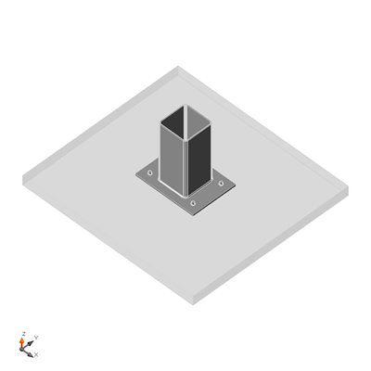
Verifica globale, LE3
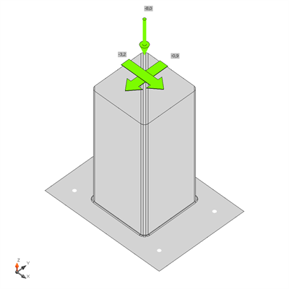 | 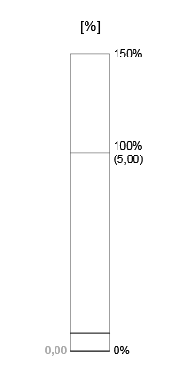
Verifica deformazione, LE3
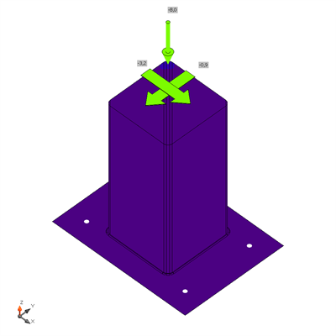 | 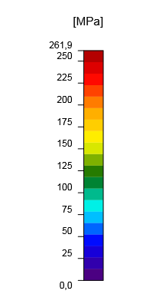
Sforzo equivalente, LE3
Ancoraggi
 | Nome | Carichi | F_{t,Ed}  [kN] | V  [kN] | N_{rdc}  [kN] | N_{rdp}  [kN] | Ut_{t}  [%] | F_{b,Rd}  [kN] | Ut_{s}  [%] | Ut_{ts}  [%] | V_{Rd,cp}  [kN] | V_{Rd,c}  [kN] | Dettagli costruttivi | Stato
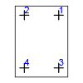 | A1 | LE3 | 0,0 | 0,8 | 0,0 | 0,0 | 0,1 | 68,8 | 3,1 | 3,3 | 7,9 | 13,1 | OK | OK
 | A2 | LE3 | 0,0 | 0,8 | 0,0 | 0,0 | 0,1 | 68,8 | 3,1 | 3,3 | 7,9 | 15,7 | OK | OK
 | A3 | LE3 | 0,0 | 0,8 | 0,0 | 0,0 | 0,0 | 68,8 | 3,1 | 3,3 | 7,9 | 15,4 | OK | OK
 | A4 | LE3 | 0,0 | 0,8 | 0,0 | 0,0 | 0,0 | 68,8 | 3,1 | 3,3 | 7,9 | 13,1 | OK | OK
Dati Progetto
Nome | F_{t,Rd}  [kN] | B_{p,Rd}  [kN] | F_{v,Rd}  [kN] | V_{rds}  [kN] | S_{tf}  [MN/m]
M8 8.8 - 1 | 41,1 | 90,8 | 26,9 | 26,9 | 371
Spiegazione dei simboli
F_{t,Rd} | Resistenza a trazione dei bulloni EN 1993-1-8 tab. 3.4
F_{t,Ed} | Forza di trazione
B_{p,Rd} | Resistenza a taglio a punzonamento
V | Risultante degli sforzi di taglio Vy,Vz nel bullone.
F_{v,Rd} | Resistenza a taglio dei bulloni EN_1993-1-8 tabella 3.4
V_{rds} | Resistenza Caratteristica ancoraggi ETAG 001 Annesso C (5.2.3.2)
S_{tf} | Rigidezza longitudinale Ancoraggi
F_{b,Rd} | Resistenza di progetto della piastra EN 1993-1-8 tab. 3.4
N_{rd,c} | Resistenza ad estrazione del calcestruzzo
N_{rd,p} | Resistenza a pull-out
Ut_{t} | Utilizzo in trazione
Ut_{s} | Utilizzo a taglio
Ut_{ts} | Utilizzo in trazione e taglio EN 1993-1-8 tabella 3.4
V_{rd,cp} | Rottura del calcestruzzo sul lato opposto del verso di carico ETAG 001 Annesso C (5.2.3.3)
V_{rd,c} | Rottura del bordo di calcestruzzo ETAG 001 Annesso C (5.2.3.4)
C_{pf} | Rottura del calcestruzzo sul lato opposto del verso di carico ETAG 001 Annesso C (5.2.3.3)
C_{ef} | Rottura del bordo di calcestruzzo ETAG 001 Annesso C (5.2.3.4)
Saldature (Ridistribuzione plastica)
Elemento | Bordo | Spess.gola  [mm] | Lunghezza  [mm] | Carichi | σ_{w,Ed}  [MPa] | ε_{Pl}  [%] | σ⏊  [MPa] | τ||  [MPa] | τ⏊  [MPa] | Ut  [%] | Ut_{c}  [%] | Stato
 |  | ◢2,5◣ | 562 | LE7 | 21,1 | 0,0 | 15,0 | -2,1 | -8,3 | 5,2 | 1,1 | OK
BP1 | COL | ◢2,5◣ | 562 | LE7 | 16,2 | 0,0 | 2,6 | -3,2 | 8,6 | 4,0 | 1,0 | OK
Dati Progetto
 | β_{w}  [-] | σ_{w,Rd}  [MPa] | 0.9 σ  [MPa]
S 275 | 0,85 | 404,7 | 309,6
Spiegazione dei simboli
ε_{Pl} | Deformazione
σ_{w,Ed} | Sforzo equivalente
σ_{w,Rd} | Verifica tensione equivalente
σ⏊ | Tensione perpendicolare
τ|| | Sforzo di taglio parallelo all'asse della saldatura
τ⏊ | Sforzo di taglio perpendicolare all'asse della saldatura
0.9 σ | Resistenza allo sforzo perpendicolare - 0.9*fu/γM2
β_{w} | Fattore di Correlazione EN 1993-1-8 tab. 4.1
Ut | Utilizzo
Utc | Utilizzo della capacità della saldatura
Basamento in calcestruzzo
Elemento | Carichi | c  [mm] | A_{eff}  [mm²] | σ  [MPa] | Kj  [-] | F_{jd}  [MPa] | Ut  [%] | Stato
CB 1 | LE3 | 24 | 29476 | 0,3 | 1,38 | 15,5 | 1,8 | OK
Spiegazione dei simboli
c | Bearing width
A_{eff} | Area utile
σ | Tensione media nel calcestruzzo
K_{j} | Fattore di Concentrazione
F_{jd} | La portata ultima del basamento in calcestruzzo
Ut | Utilizzo
Stabilità
Analisi stabilità non calcolata.

Impostazioni codice
Elemento | Valore | Unità | Riferimento
γ_{M0} | 1,05 | - | EN 1993-1-1: 6.1
γ_{M1} | 1,10 | - | EN 1993-1-1: 6.1
γ_{M2} | 1,25 | - | EN 1993-1-1: 6.1
γ_{M3} | 1,25 | - | EN 1993-1-8: 2.2
γ_{C} | 1,50 | - | EN 1992-1-1: 2.4.2.4
γ_{Inst} | 1,20 | - | ETAG 001-C: 3.2.1
Coefficiente unione βj | 0,67 | - | EN 1993-1-8: 6.2.5
Area utile - influenza della dimensione della mesh | 0,10 | -
Coefficiente di attrito - calcestruzzo | 0,25 | - | EN 1993-1-8
Coefficiente di attrito in resistenza all'attrito | 0,30 | - | EN 1993-1-8 tab 3.7
Deformazione plastica limite | 0,05 | - | EN 1993-1-5
Valutazione della tensione nella saldatura | Ridistribuzione plastica
Dettagli costruttivi | Si
Distanza tra i bulloni [d0] | 2,20 | - | EN 1993-1-8: tab 3.3
Distanza tra i bulloni e il bordo [d0] | 1,20 | - | EN 1993-1-8: tab 3.3
Resistenza ad estrazione del calcestruzzo | Si |  | ETAG 001-C
Usa il valore di αb calcolato nella verifica a rifollamento | Si |  | EN 1993-1-8: tab 3.4
Calcestruzzo fessurato | Si

